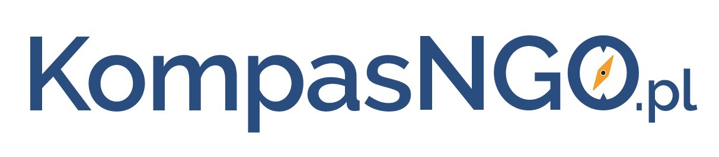

Rusza projekt Kompas NGO.

Fundacja Pro NGO rozpoczyna realizację nowego projektu - Kompas NGO. Jest to kolejny krok w rozwoju organizacji pozarządowych, który ma na celu przygotować organizacje do nawiązywania współpracy z biznesem, pokazać im jak tworzyć projekty spójne z celami CSR firmy oraz jak zaprezentować potencjał organizacji.

Pierwszym etapem projektu jest stworzenie Poradnika, zawierającego przykłady akcji i projektów zrealizowanych przez firmy. Przedstawione w Poradniku dobre praktyki oraz informacje dotyczące realizacji projektów ukazane z perspektywy organizacji pozarządowej, będą dla NGO’sów swoistą receptą i przepisem jak tworzyć wartościowe akcje i na co zwrócić uwagę podczas planowania i realizacji takich inicjatyw.

„Po przeprowadzeniu licznych szkoleń, spotkań i przekazaniu fundamentalnej wiedzy dotyczącej współpracy z biznesem przyszedł czas na kolejny milowy krok w rozwoju. Chcemy przekazać jeszcze większą wartość organizacjom i dać im szansę na pełniejszy rozwój. NGO’sy mają ogromny potencjał, chęć do działania i ciekawe pomysły. Przyszedł czas, by ten potencjał wykorzystać i zacząć rozwijać nowe ścieżki działalności, temu właśnie ma służyć Kompas NGO” – mówi Grzegorz Ludwin, Prezes Fundacji Pro NGO.

Drugim etapem projektu będzie stworzenie Platformy Kompas NGO. Celem Fundacji jest stworzenie miejsca, które będzie dla organizacji pozarządowych kompendium wiedzy o nawiązywaniu współpracy. Umożliwi to organizacjom rozwój i profesjonalizację działań, pokaże rozwiązania i przedstawi szerszą perspektywę patrzenia na działalność i przyszłość organizacji. Platforma Kompas NGO stanowić będzie przestrzeń dla organizacji pozarządowych do zgłębiania wiedzy o szeroko pojętej współpracy z biznesem. Prezentowane materiały szkoleniowe, nagrania, artykuły eksperckie, przykłady akcji, case study, opracowania, przydatne linki, informacje o szkoleniach i wiele innych, to tylko część wiedzy jaka będzie udostępniana odbiorcom. Ponadto Platforma umożliwi organizacjom prezentację swojej działalności oraz wymianę informacji między NGO a biznesem, celem angażowania NGO w działania firm oraz budowania relacji.

Obecnie realizowany jest pierwszy etap projektu. Fundacja poszukuje Sponsorów oraz Uczestników, czyli firm, które przygotują materiały do Poradnika pokazując swoje wyjątkowe projekty, tym samym dostarczając wartość organizacjom pozarządowym. Łączymy w naturalny sposób cele CSR firmy, wolontariat oraz wsparcie lokalnej społeczności, zapewniając jednocześnie obecność w wyjątkowym gronie biznesowym. Pozyskane w ten sposób środki pozwolą na wdrożenie kolejnego etapu projektu i stworzenie dedykowanej organizacjom pozarządowym Platformy.

Zachęcamy wszystkich zainteresowanych do kontaktu oraz podjęcia rozmowy dotyczącej udziału w projekcie. Dodatkowe informacje dostępne na stronie www.poradnik.kompasngo.pl

Partnerzy: Outsourcing Portal, Outsourcing&More, Brief.pl, .

Kraków, 06.05.2021 r.

--
Kontakt dla mediów

Grzegorz Ludwin
Tel. 511-614-144
E-mail: gludwin@pro-ngo.pl

